Alto rendimiento en un diseño compacto
B&R presenta el nuevo servoaccionamiento de tres ejes ACOPOS P3
B&R presentará el nuevo ACOPOS P3 en la feria SPS IPC Drives de este año. Con una densidad de potencia de 4 amperios por litro de espacio, este innovador sistema es el servoaccionamiento con funciones de seguridad integradas más eficiente del mercado. Dinámica y precisión anteriormente inalcanzables: el tiempo de muestreo es de sólo 50 microsegundos para toda la cascada del controlador.
Requisitos de espacio un 69% inferiores
El ACOPOS P3 se ofrece como una unidad de 1, 2 o 3 ejes y abarca un espectro de potencia entre los 0,6 y los 24 kW, o 1,2 a 48 amperios. La carcasa de la unidad de tres ejes es tan pequeña como una unidad de un solo eje convencional, por lo que es posible reducir la cantidad de espacio necesario en el armario eléctrico en un 69%.
Nueva dimensión en tecnología de sensor virtual
El reducido tiempo de ciclo de 50 microsegundos para corriente, velocidad y control de posición abre nuevas posibilidades para la tecnología de sensor virtual. Gracias al codificador de posición del motor virtual, ya no se requiere encoder, cable del encoder ni unidad de evaluación en el servoaccionamiento, lo cual también aumenta la disponibilidad. Otras funciones especiales para un control más preciso y reacciones más rápidas, como por ejemplo el control repetitivo pueden implementarse utilizando la tecnología de sensor virtual.
Seguridad incluida
El ACOPOS P3 encaja perfectamente en la cartera de automatización modular y totalmente escalable de B&R, y permite la creación e implementación de soluciones de automatización particularmente delgadas. Todo lo que se necesita para crear una completa y potente solución de automatización es un Power Panel, y todos los servoaccionamientos ACOPOS y los módulos de E/S X20 necesarios. Bajo demanda, también se pueden integrar funciones de seguridad de acuerdo con SIL 3/PL e. Las funciones Safely Limited Torque (SLT) y Remanent Safe Position (RSP) son nuevas adiciones en comparación con los modelos ACOPOS anteriores. Y con un total de 14 funciones de movimiento seguro, basadas en openSAFETY, es posible satisfacer todas las exigencias de seguridad de una forma óptima.
El ACOPOS P3 se puede utilizar en cualquier ubicación, gracias a su compatibilidad con las configuraciones de red más comunes del mundo, como los sistemas TN, TT, IT y TN-S con conexión a tierra en un vértice. Esto también reduce el número total de variantes de la máquinas necesarias.

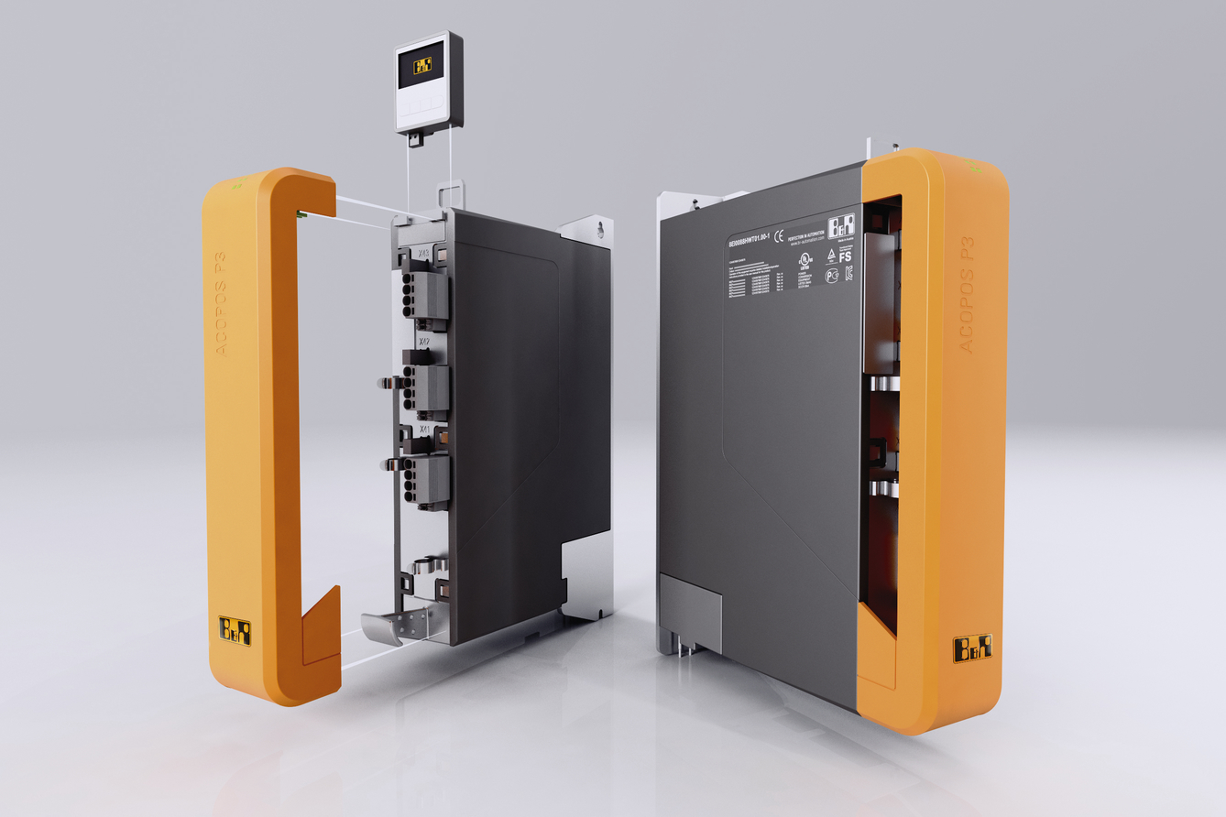
El ACOPOS P3 de B&R reduce la cantidad de espacio utilizado en el armario eléctrico en un 69%.

Acerca de B&R
B&R, empresa perteneciente al Grupo ABB y con sede en Austria, es líder mundial en automatización industrial. B&R combina tecnología de vanguardia con ingeniería avanzada para proporcionar a usuarios de todos los sectores soluciones completas para la automatización de máquinas y fábricas, Motion Control, HMI y tecnología de seguridad integrada. El catálogo de productos se completa con estándares de comunicación de IoT industrial que incluyen OPC UA, POWERLINK y openSAFETY. Gracias a su única herramienta de software Automation Studio, B&R redefine constantemente el futuro de la ingeniería de automatización. El espíritu innovador que mantiene a B&R a la vanguardia de la automatización industrial está impulsado por el compromiso de simplificar los procesos y superar las expectativas de los clientes.Para más información, visite www.br-automation.com.
Para más información, visite www.br-automation.com.

